智能家居网关软件
操作说明书



瑞晶瑞达电子技术（北京）有限公司

目 录
概述 2
使用说明 4
一．软件环境安装 4
二．基本使用流程 5
2.1 PC端对智能家居云网关进行基本参数配置 5
2.2添加协议转发配置或透明转发配置 5
2.3 MULTIPROG中添加相关变量 5
2.4智能家居云网关设备接入云平台 6
三．云网关配置软件使用说明 6
3.1设备接口配置 6
3.2通讯变量配置 9
3.3透明转发配置 15
3.4固件维护升级 18
四. MULTIPROG软件使用说明 20
1．自定义模块说明 20
2．全局变量说明 23
3．任务说明 23
4．编译下装 23
5．监视运行 25
6．修改变量 26
五．云网关板载web使用说明 27
4.1板载web页面菜单介绍及说明 27
4.2自检状态 27
4.3通讯设置 28
4.4时间设置 28
4.5系统工具 29
4.6固件升级 30
4.7关于设备 30
4.8调试信息 31

概述
1
瑞晶瑞达电子技术（北京）有限公司，（简称瑞晶）研发生产的智能家居云网关采用了通用PLC编程系统MULTIPROG， 该编程系统已广泛应用于机械制造、智能家居和过程自动化，熟悉PLC编程的用户可快速上手进行应用开发。有关MULPTIPROG的使用说明，用户可在安装MULTIPROG后，查看其帮助文档。瑞晶已经为用户提供了MULTIPROG样例工程（DEMO工程），用户可以在我们提供的样例工程基础上进行修改，开发自己的工程应用，也可以参照MULTIPROG帮助文档重新创建自己的工程。
本文档主要描述了智能家居云网关的简要操作步骤,具体编程细节,请参考MULTIPROG帮助。

2

使用说明
本章将描述智能家居云网关的配置和使用，请认真阅读以下内容。

一．软件环境安装
1．安装MULTIPROG前请确认Windows系统版本为WINXP SP3/VISTA/WIN7。
2．安装MULTIPROG。
3．如果系统上未装.Net Framework 3.5 SP1,请到微软官方网站下载安装，或者在联网情况下执行dotnetfx35setup.exe。
4．安装补丁包PPCE300_BE_PPC_eCLR_3.0.20798.exe到MULTIPROG的安装目录（如果安装此补丁包前MULTIPROG已经正确安装，那么该补丁包会自动检测安装目录），安装过程中请耐心等待。
5．复制eCLRDeviceProfiles.xml、IOLib.dll 、KtWpgDriver1.dll、Modbus.DLL、FBUSLIB.DLL、KTFMLIB.dll、MEMLIB.dll到MULTIPROG的安装目录plc\eCLR\PPCE300_BE_PPC\下。
6．复制Core3.0.0文件夹、eclrlib.DLL、mscorlib.dll、pcoslib.dll到C:\Program Files\Common Files\KW-Software Shared\Tools\eCLR\CoreLibraries\下。
7. 将FW_LIB文件夹中的PROCONOS、MODBUSLIB、MEMLIB、KTFMLIB、FBUSLIB文件夹放到MULTIPROG的安装目录plc\FW_LIB目录下。
8. 双击智能家居云网关配置工具软件安装文件，默认点击“下一步”，安装智能家居云网关配置工具软件。

二．基本使用流程

2.1 PC端对智能家居云网关进行基本参数配置
在智能家居云网关软件的设备目标IP中填写对应的网口地址(产品默认网口地址参考本文3.1.设备接口配置)，设置PC端IP地址与目标IP地址处在同一网段，启动智能家居云网关，用户可以对网口IP、串口属性、数据服务器网址等进行配置(参考本文3.1节，设备接口配置)，配置完成后，重启生效。

2.2添加协议转发配置或透明转发配置
根据Hilink或EIB设备信息，在云网关配置软件上配置变量设置参数信息(参考本文第三章、第二节内容)；根据用户需求，进行透明转发配置(参考本文第三章、第三节内容)，配置完成后，重启智能家居云网关。

2.3 MULTIPROG中添加相关变量
通过云网关配置工具完成通讯变量配置后，启动MULTIPROG，对MULTIPROG进行网络配置(参考本文第四章、第四节)，在MULTIPROG中添加通讯配置相关变量(具体添加请参考本文第四章、第二节)，添加完成后，编译下装。

2.4智能家居云网关设备接入云平台
首先，登录云平台，根据智能家居云网关背后提供的IP地址，添加该IP到云平台(参考提供的《瑞晶AI云平台软件操作说明书》中的添加站点部分)，添加完成后，能够在云平台地图页面找到所添加站点。
然后，通过PC端登录板载WEB页面(参考本文件第五章，板载WEB连接部分)，通过板载WEB服务中的通讯设置，设置数据服务器IP,端口(瑞晶提供)和网口，其中所选网口应能够连入外网。设置完成后，通过板载WEB重启智能家居云网关。重启完成后，刷新云平台地图页面，能够看到指示灯点亮。

三．云网关配置软件使用说明

3.1设备接口配置
智能家居云网关在出厂时，有线网、无线网、串口等都有相应的默认配置，用户若需要修改，可按照本章节描述进行操作。
智能家居云网关出厂时默认的有线网的配置如下：
NET0：
IP地址：192.168.0.100
子网掩码：255.255.255.0
网关：192.168.0.1
DNS：114.114.114.114
NET1：
IP地址：192.168.1.100
子网掩码：255.255.255.0
网关：192.168.1.1
DNS：114.114.114.114
智能家居云网关出厂时COM0~COM5默认的串口的配置如下：
波特率：115200
数据位：8位
停止位：1位
校验：无校验
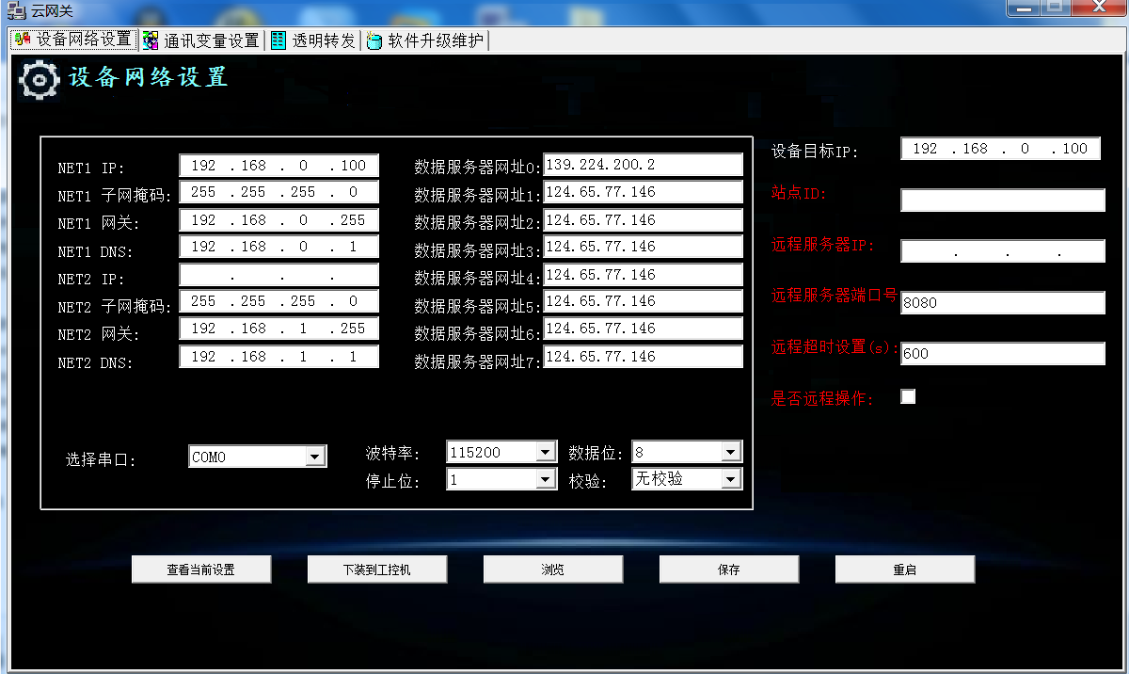
图.1设置接口配置

配置工具软件可以通过FTP或WEBSERVICE两种方式，与智能家居云网关进行通讯。如果网络没有连接或本地没有通过网线连接，则在进行“查看当前设置”、 “下装到工控机”以及“重启”操作时，会弹出如下提示信息框：
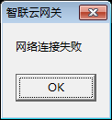
图.2设置接口配置
界面操作元素如下：
1) 远程操作功能：是指接口配置、协议转换配置、透明转发配置以及固件升级都通过数据服务器进行操作，远程操作与本地操作方式完全相同。但是需要对远程登录地信息进行配置，配置参数包括：

  - 站点ID：所访问的站点的ID。
  - 远程服务器IP：数据服务器IP地址。
  - 远程服务器端口号：数据服务器的端口号，默认8080。
  - 远程超时设置：远程访问的超时时间。单位是秒。
  - 是否远程操作：选择了该选项，则通过远程接口连接网关设备。
3) 本地操作
当用户进行本地操作时，需要配置“设备目标IP”，配置工具通过这个网口连接智能家居云网关，进行之后的各个参数配置。
5) 有线网口
NET0，NET1相关设置：是智能家居云网关的两个有线网口的设置，包括IP、子网掩码、网关、DNS等。在进行网路属性设置之前，要选择NET0或NET1。要依次对两个网口分别进行设置。
6) 串口
串口设置包括：波特率、数据位、停止位、校验等。在进行串口属性设置之前，要选择对应的串口号COM0~COM5。要依次对六个串口分别进行设置。
8) 目标IP：配置工具通过这个网口连接智能家居云网关，进行之后的各个参数配置。
9) 查看当前设置：用于获取智能家居云网关当前的接口配置。
10) 下装到工控机：用于将修改后的参数保存至智能家居云网关。
11) 浏览：用于打开本地保存的配置文件，显示到界面上。文件格式为ini。
12) 保存：用于将设置好的接口配置参数保存为本地文件。保存格式为ini
13) 重启：通过网络，发送重启命令。使智能家居云网关自动重启。如果重启成功，则软件会弹出“重启成功”的提示。
14) 完成接口参数的各项配置后，重启生效。

3.2通讯变量配置
当云网关设备当作Hilink桥设备使用时，我们通过通讯变量来配置添加桥下下挂hilink设备，用户将下挂设备添加到通讯协议后，点击下装到云网关，重启生效，配置界面如图.3所示：
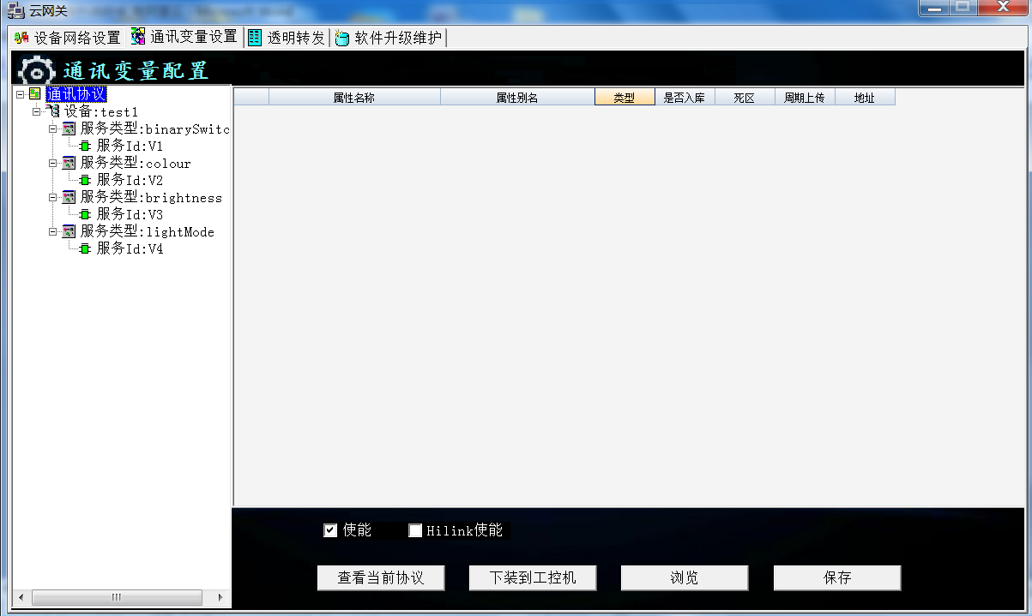
图.3协议转发配置
配置工具软件通过网络，与智能家居云网关进行通讯。如果网络没有连接，则在进行“查看当前协议”、 “下装到云网关”操作时，会弹出如下提示信息框：
图.4网络连接提示

界面操作元素如下：
- 树形编辑
右键点击树根节点“通讯协议”，弹出右键菜单，如下图所示：
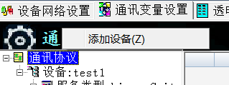
图.5站点设置

  - 添加设备：点击右键菜单“添加设备”，弹出设备设置窗口。设备属性设置根据符合Hilink协议的产品属性进行设置(如非Hilink设备，此处设置可以根据产品信息进行填写)，填写完成后点击确定。
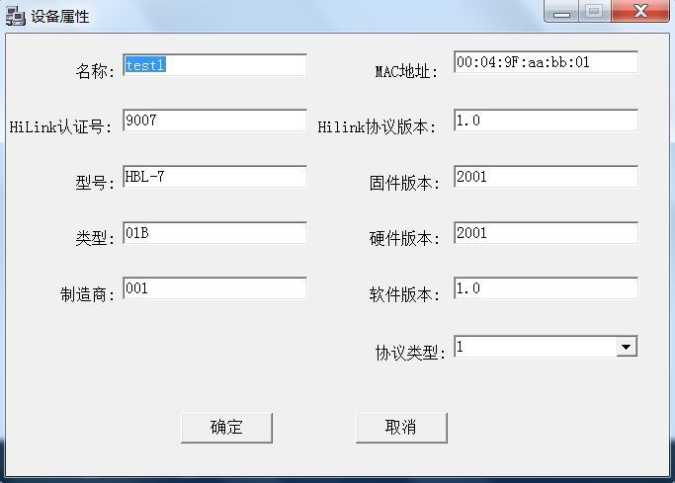
图.6设置通讯组
右键点击“通讯组”的树节点，弹出右键菜单，如下图所示：
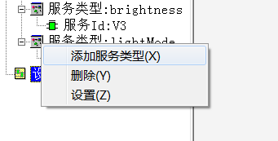
图.7 添加服务类型
  - 添加服务类型：点击该菜单项，弹出设置服务类型的对话框如图.8所示。服务类型根据具体Hilink设备所支持的服务类型进行填写，填写时注意区分大小写(服务类型列表参考HiLink Profie 2.0-demo瑞晶) ，如果为非Hilink设备，此处可以作为一个层次标示，用户自行定义名称。
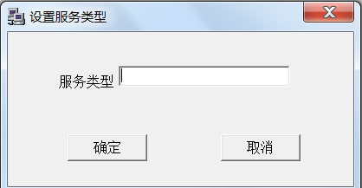
图.8服务类型设置
  - 删除：点击“删除”菜单项，则弹出是否确定删除该节点的对话框，选择“yes”则删除该服务类型，选择“no”放弃删除。
  - 设置：点击“设置”菜单项，则弹出服务类型设置对话框，如图.8所示，可以修改之前对服务类型的设置。
右键点击“服务类型：”的树节点，弹出右键菜单，如下图所示：
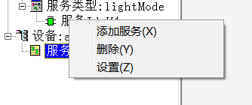
图.9添加服务菜单
  - 添加服务：点击该菜单项，弹出设置服务的对话框，如图.10所示。其中服务ID为用户自定义，不能为中文，尽量简短。而服务别名则根据Hilink设备支持的服务的服务名称进行设置，与服务类型概念不同，但有时内容相同，用户注意区分。
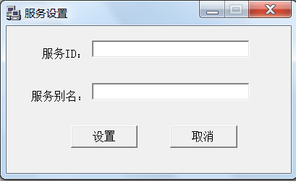
图.10 服务设置
  - 删除：点击“删除”菜单项，则弹出是否确定删除该节点的对话框，选择“yes”则删除该服务，选择“no”放弃删除。
  - 设置：点击“设置”菜单项，则弹出服务设置对话框，如图.10所示，可以修改之前对服务信息的设置。
右键点击“服务ID：”的树节点，弹出右键菜单，如下图所示
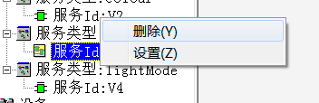
图.11 服务菜单
  - 删除：点击“删除”菜单项，则弹出是否确定删除选中的服务Id节点的对话框，选择“yes”则删除该服务Id，选择“no”放弃删除。
  - 设置：点击“设置”菜单项，则弹出功能码设置对话框，如图.11所示，可以修改之前对服务Id的设置
左键单击“服务Id”节点，则在右侧表格内显示该服务Id下的所有变量。可以对变量进行增加、删除、编辑等操作。
- 表格编辑
点击鼠标右键，弹出菜单，如图.12所示。
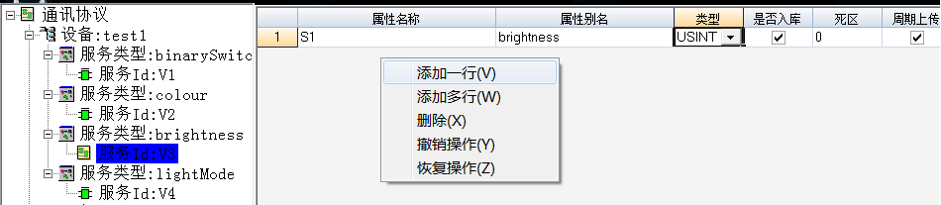
图.12 编辑变量

  - 添加一行：在选中行的前面增加一空白行。如果想要在最后添加一行，需要点击表格的最下方空白处。
  - 添加多行：弹出行数设置对话框如图.13所示，输入需要添加的行数n，点击“确定”在选择的行前面添加n条空白行。点击“取消”，则不做任何操作。如果想要在最后添加，需要点击表格的最下方空白处。
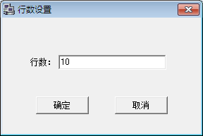
图.13行数设置
  - 删除：删除选中的行（单选或多选）。
  - 拷贝：选择需要拷贝的行，按ctrl+c
  - 粘贴：选择好粘贴的位置，按ctrl+v
  - 撤销操作：撤销之前一步的操作。
  - 恢复操作：恢复之前的撤销操作。
- 表格内容编辑：
  - 属性名称：属性名称为用户自己定义，不能为空，如果为空，则在“下装到工控机”或“保存”时，弹出提示；字符长度不能超过64,如果输入超出限制，则弹出如下提示对话框；
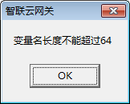
图.14 属性名称限制
  - 属性别名：属性别名为Hilink服务下的属性名称，根据所属服务进行填写填写，具体参考HiLink Profie 2.0-demo瑞晶。
  - 类型：数据类型包括：
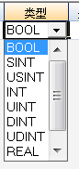
图.15 变量类型
  - 输入的数据类型不能为空。
  - 是否入库：标志该变量是否在服务器端进行入库存储。
  - 死区：只能输入数字，只有两次数据之差大于死区的时候，智能家居云网关才会将数据上传给服务器端。
  - 周期上传：标志该变量是否需要周期性的上传给服务器端。
  - 地址: 此处地址为EIB设备组地址，用户根据EIB设备参数，将组地址信息填写在框中，如非EIB设备，此处可以不填写。
- 使能：钩选使能，则支持上传到阿里云服务器。
- Hilink使能：钩选Hilink使能，则表示变量配置为Hilink设备，支持Hilink协议。
- 查看当前协议：用于获取智能家居云网关当前的协议转发的配置。
- 下装到工控机：用于将当前界面编辑的协议转发配置保存至智能家居云网关。
- 浏览：用于打开本地保存的协议转发的相关配置文件，显示到界面上。文件格式为XML。
- 保存：用于将设置好的协议转发变量配置保存为本地文件。保存格式为XML

3.3透明转发配置
通过智能家居云网关配置工具软件配置各转发通道，下装到智能家居云网关。如图.16所示。
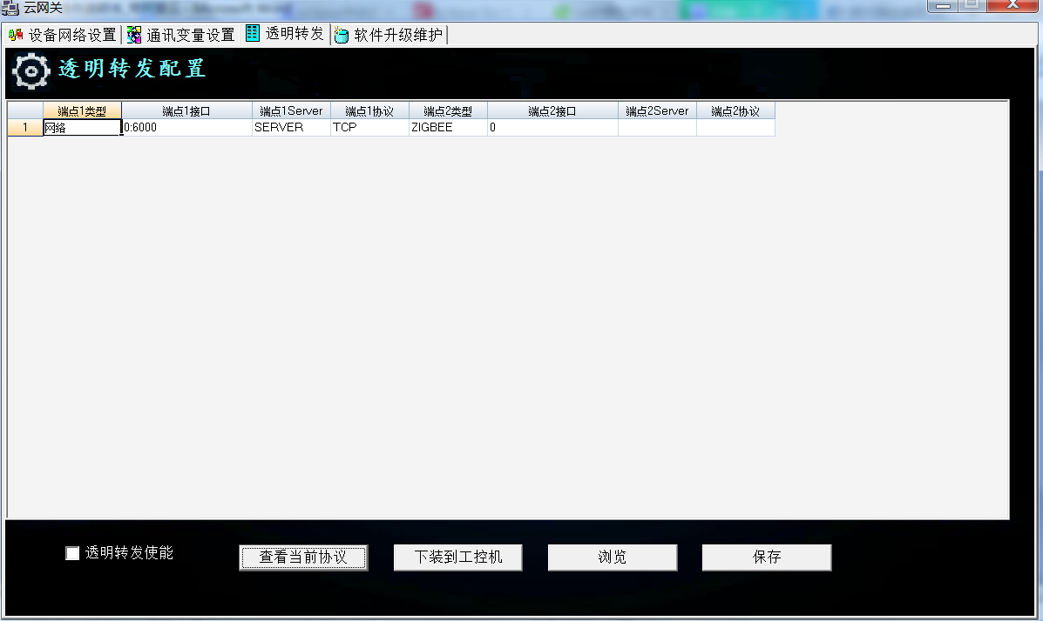
图.16设备参数管理
配置工具软件通过网络，与智能家居云网关通讯。如果网络没有连接，则在进行“查看当前协议”、 “下装到工控机”操作时，会弹出如下提示信息框：
图.17网络连接提示
界面操作元素如下：
- 表格编辑
点击鼠标右键，弹出菜单，如图.12所示。

  - 添加一行：在选中行的前面增加一空白行。如果想要在最后添加一行，需要点击表格的最下方空白处。
  - 添加多行：弹出行数设置对话框如图.13所示，输入需要添加的行数n，点击“确定”在选择的行前面添加n条空白行。点击“取消”，则不做任何操作。如果想要在最后添加，需要点击表格的最下方空白处。
  - 删除：删除选中的行（单选或多选）。
  - 拷贝：选择需要拷贝的行，按ctrl+c
  - 粘贴：选择好粘贴的位置，按ctrl+v
  - 撤销操作：撤销之前一步的操作。
  - 恢复操作：恢复之前的撤销操作。
- 表格参数编辑
鼠标双击要编辑的行任意位置，弹出编辑窗口，可以对一个通道的两个端点进行配置。如图.18所示。
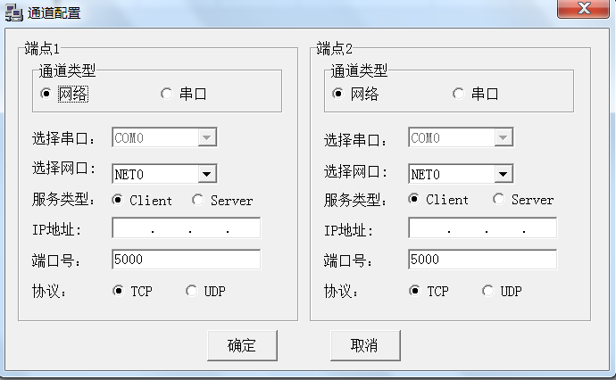
图.18 透明转发通道配置
  - 通道类型：选择端点的类型，包括网络和串口。当通道类型是串口时，选择串口下拉框使能；当选择网口时，关于网络的配置控件使能。
  - 选择串口：如果通道类型选择的是串口，则该选项框使能。可以通过下来框选择串口号。
  - 选择网口：如果通道类型选择的是网口，该下来框使能，可选择NET0或NET1。
  - 服务类型：如果通道类型选择的是网口，该选项使能，可选择网络通讯是客户端（client）还是服务端（server）。
  - IP地址：当网络通讯是客户端时，使能。可设置客户端连接的服务器端的IP地址。
  - 端口号：当网络通讯是客户端时，使能。可设置客户端连接的服务器端的端口号，端口号必须在0-65535之间。如果超出这个范围，在点击“确定”按钮时会给出提示。
  - 协议：如果通道类型选择的是网口时，该选项使能。可以配置网络通讯是TCP协议或UDP协议。
  - 确定：点击“确定”按钮，对当前通道的配置进行资源是否冲突的检查，资源如果冲突，则给出提示，否则完成所选通道的配置。
  - 取消：点击“取消”按钮，放弃当前修改，保留上次配置。

- 查看当前协议：用于获取智能家居云网关当前的透明转发的通道配置信息。
- 下装到工控机：用于将当前界面编辑的透明转发的通道配置保存至智能家居云网关。
- 浏览：用于打开本地保存的透明转发的通道配置文件，显示到界面上。文件格式为XML。
- 保存：用于将设置好的透明转发的通道配置信息保存为本地文件。保存格式为XML

3.4固件维护升级
使用智能家居云网关的配置工具软件可对智能家居云网关进行维护和升级。
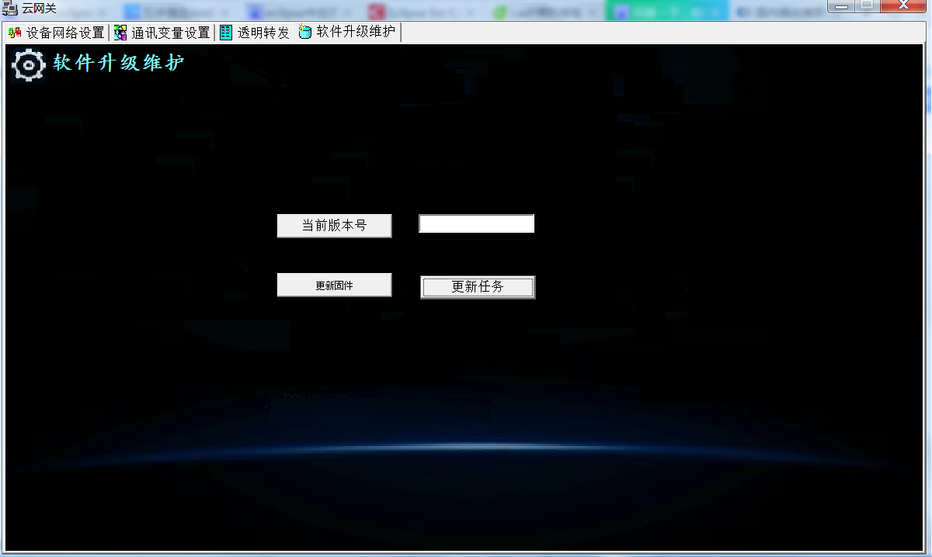
图.19 固件升级

当前版本号：点击该按钮，显示智能家居云网关当前软件版本。
更新固件：点击按钮，弹出打开文件对话框，选择固件包，固件包的格式为*.tar。软件首先比较固件包和智能家居云网关内的硬件版本号。如果硬件版本号不匹配或获取版本号错误，则会给出提示。更新成功则提示“更新固件成功”，失败会给出“更新固件失败”提示。
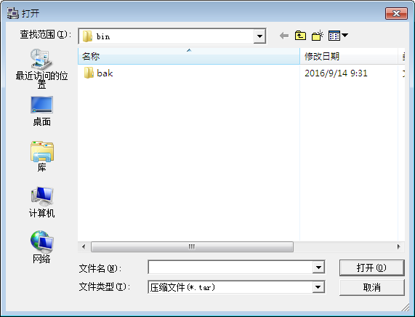
图.20 更新固件
更新任务：点击按钮，弹出打开文件对话框，选择任务文件包，任务文件的格式为*.bin。更新成功则提示“下载任务文件成功”，失败会给出“下载任务文件失败”提示。

四. MULTIPROG软件使用说明

1．自定义模块说明
Modbus通讯模块MODBUSLIB：Modbus通讯模块共有八个相关模块组成，分为两组，分别为网口和串口下的Modbus主从站设置模块。其中，MBUS_CTRL_RTU和MBUS_MSG_RTU组成RTU主站、MBUS_CTRL_TCP和MBUS_MSG_TCP组成TCP主站、MBUS_INIT_RTU和MBUS_SLAVE_RTU组成RTU从站、MBUS_INIT_TCP和MBUS_SLAVE_TCP组成TCP从站。示例如下：
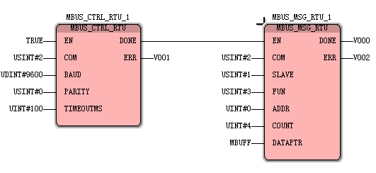
图.21 RTU主站
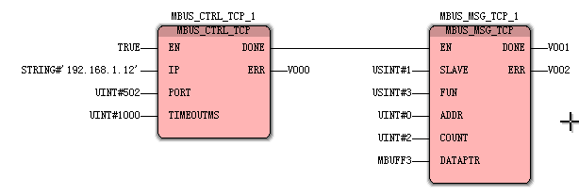
图.22 TCP主站
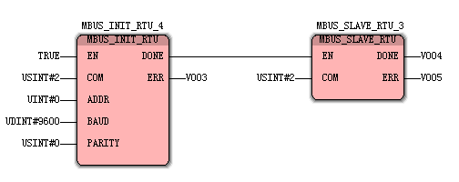
图.23RTU从站
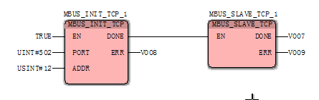
图.24 TCP从站
其中，主站模块的MBUFF和MBUFF3两个变量为自定义的数组变量，用以存储接收的从站数据，用户从数组中取出相应偏移量的Modbus变量，进行其它操作。
自由通讯模块FBUSLIB：自由通讯模块支持串口间的自由通讯，由两个模块组成，分别是发送模块和接收模块。如下所示：
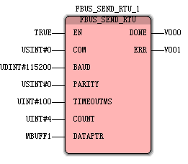
图.25 发送模块
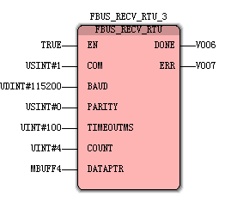
图.26 接收模块
时间获取模块KTFMLIB：用户可以通过调用此模块来获取系统时间，系统时间表现为年/月/日，时/分/秒的形式，用户通过此模块能够实现对任务进行时间相关的设置。模块如下图所示：
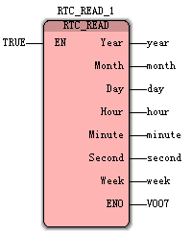
图.27时间模块

2．全局变量说明
Phyaddr：用于设置EIB模块物理地址，可以根据用户需求修改其值，但不能删除，不能修改变量名。
EibFlags：EIB初始化成功标志变量，不可删除，不能修改变量名。
AO1_0~AO1_7:模拟量变量，可以根据需求修改变量名，但是不能修改地址参数。
year、month、day等：时间变量，用户在调用获取时间模块的时候可以自己定义。
test1V1S1等变量：通讯自定义变量，与云网关配置工具中的通讯变量配置相对应，为三段式。其中，test1为设备名称，V1为服务Id，S1为属性名称，三者组合来确定一个变量名，与云网关下的属性名相对应。

3．任务说明
工程中已包含有一个获取时间任务Timeget和一个控制任务Test。用户可将自己的控制程序添加到Test中，如下图8：
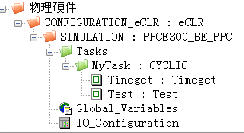
图28. 任务列表

4．编译下装
程序编写完成，可按照图29、30、31进行编译下装。下装前，按照图32检查网络设置。
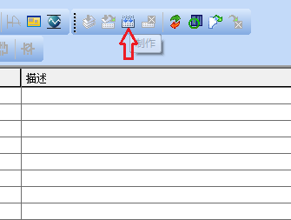
图29. 编译
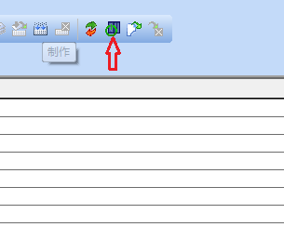
图30.打开下装对话框
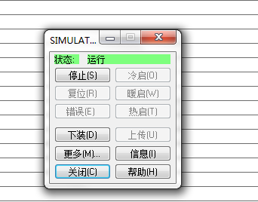
图31. 下装对话框
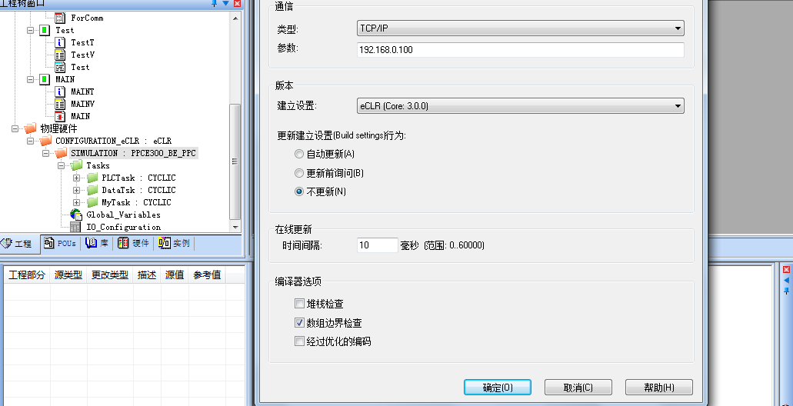
图32. PPCE300_BE_PPC设置对话框

5．监视运行
点击图33箭头所示按钮，查看实时运行变量值。
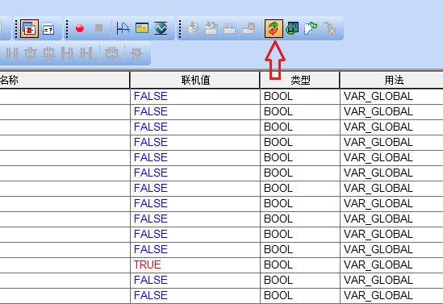
图33. 查看实时运行变量值

6．修改变量
打开查看实时运行后，右键单击变量所在行，按照图14、15进行变量在线修改。
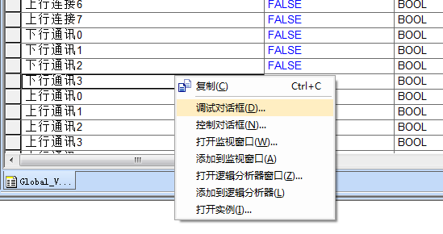
图34. 打开调试对话框
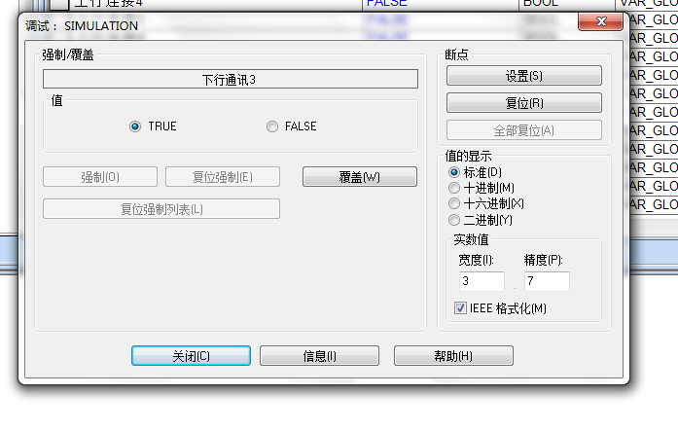
图35.调试对话框

五．云网关板载web使用说明
用户用从PC端浏览器输入http：//网口ip 的方式进入web页面。登录用户名：kt 密码：kt

4.1板载web页面菜单介绍及说明
智能家居云网关的web页面一级菜单共有，自检状态、通讯设置、时间设置、系统工具、固件升级、关于设备、调试信息等7个任务菜单，如下图所示：
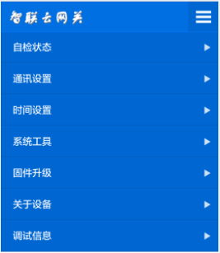
图.36web主页面

4.2自检状态
云网关的自检状态页面，可以显示云网关的各个网口、端口、硬件模块、服务器连接是否正常工作，能够在云网关出现异常状况时帮助用户查找问题所在，页面每一个选项对应两种状态，状态为异常的模块存在问题.
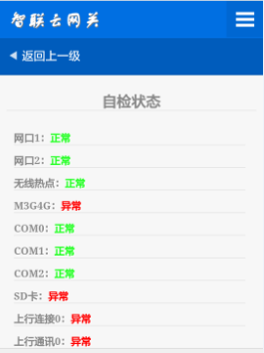
图.37自检状态页面

4.3通讯设置
通讯设置页面功能是进行数据服务器的数量，数据采集周期，数据服务器网址信息等进行配置。
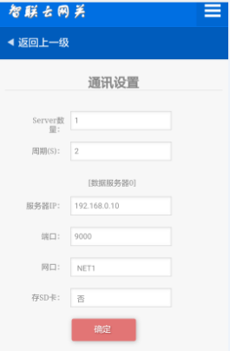
图.38通讯设置页面

4.4时间设置
时间设置分为两个子功能，分别是手动设置跟网络对时功能：
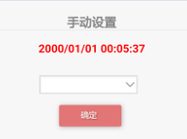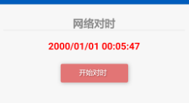
图.39手动对时页面 图.40网络对时页面
对时功能应该在云网关没有与数据服务器链接时进行设置，如果云网关与数据服务器链接，则云网关会自动对时，这是如果用户进行对时操作，系统会提示（time sync）。

4.5系统工具
系统工具页面有包含三个指令，分别是恢复出厂设置、重启系统、重置口令，如果用户选择恢复出厂设置，则用户下装到云网关的各项配置，控制程序等文件都会被删除，系统重置到出厂时的初始状态，用户可以重新下装配置信息。重启系统按纽与云网关配置工具的重启按钮功能相同。
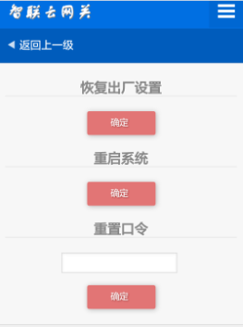
图.41系统工具页面

4.6固件升级
智能家居云网关的固件升级方式有两种，分别为手动和自动升级。使用固件升级功能前，需要先搭建升级ftp服务器，创建用户config，密码为123456，将升级文件放到ftp服务器的update文件夹下，设置升级服务器IP为ftp服务器的IP。手动升级时，先点击检查升级按钮，如果升级服务器中存在升级文件，则开始升级，开始升级时有两个计数，前一个计数用于监测链接，后一个计数用于指示升级时间。自动升级时，用户可以设置点选打开自动升级开关，设置自动升级时间，点击确定，系统会在设置时间检索升级服务器是否有更新文件。
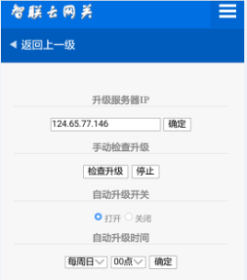
图.42固件升级页面

4.7关于设备
关于设备页面显示云网关的基本信息，包括版本号，网口IP，网口MAC地址等内容
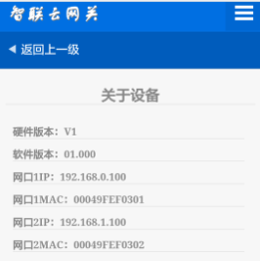
图.43关于设备页面

4.8调试信息
当云网关运行出错，调试信息页面会显示出错信息，用户可以根据打印出来的出错信息来查找问题。
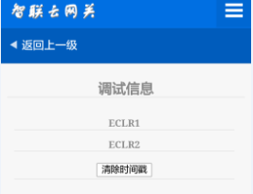
图.44调试信息

    - 华为路由器固件升级，升级文件EMUI5.1-Router_1.0.10_main_debug，登录路由器进去，升级管理，选中文件 选择升级
    - Hilink APP连接华为路由器
    - 安装智能家居APP并登陆
    - 云网关配置
（1）设备属性配置，不同设备对应不通认证号，型号、类型等信息。
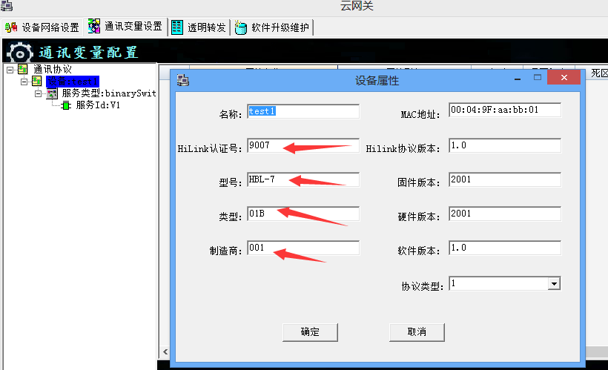
（2）服务类型配置
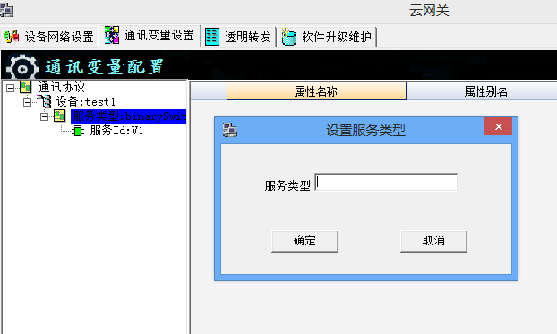
（3）服务别名配置
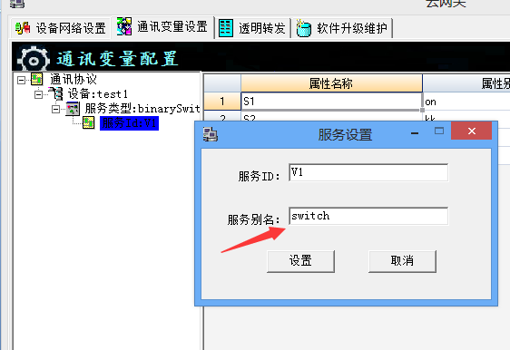
以上配置对应华为不同配置表
二、云网关PCB板 设计图和电气图查看
三、云网关软件对应modbus块和自由协议块底层代码开发
需在lunix系统下，用相关软件针对其固件库结构开发。

搭建Lunix编译环境
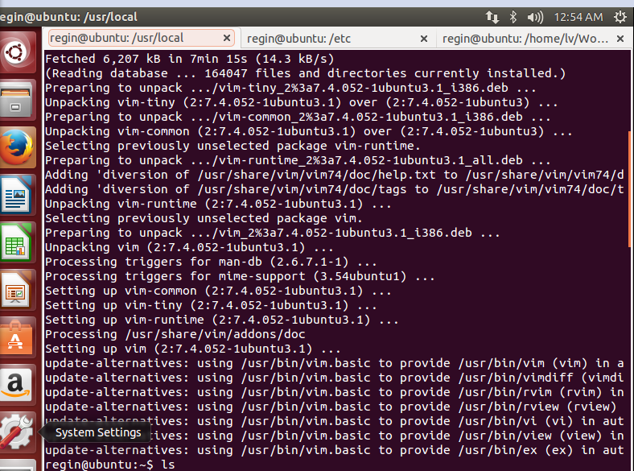

2.编译生成执行文件
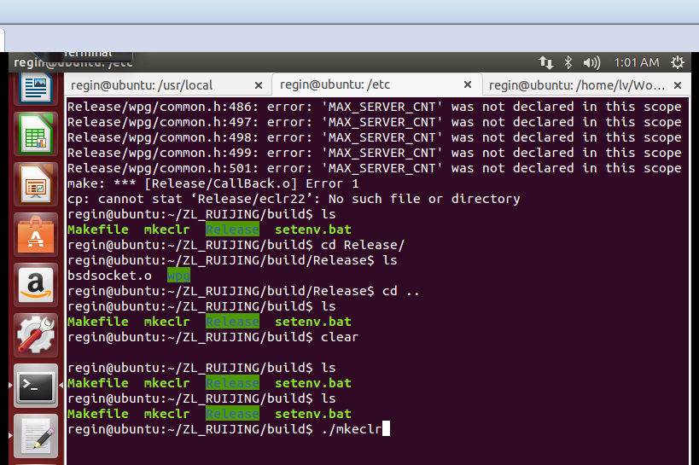

3、
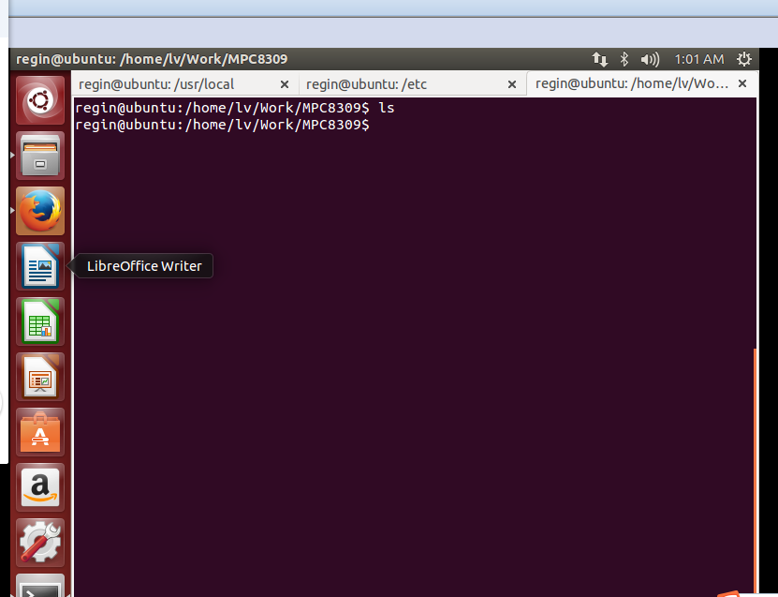

源程序目录
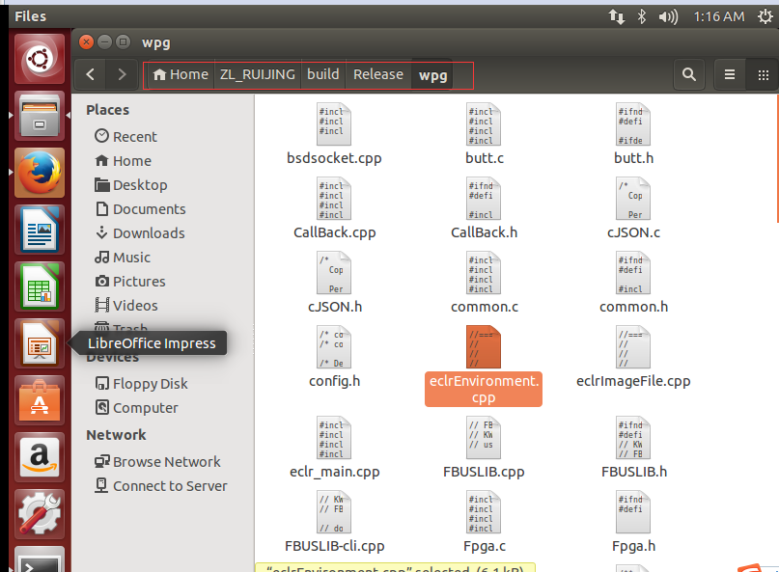

生成eclr执行文件目录

